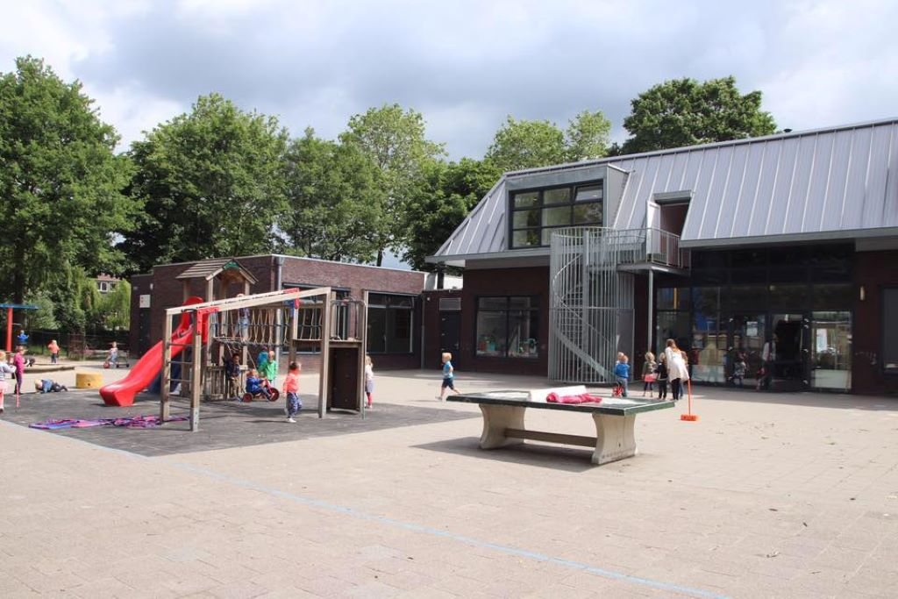

Kindcentrumgids

Schooljaar 2021-2022

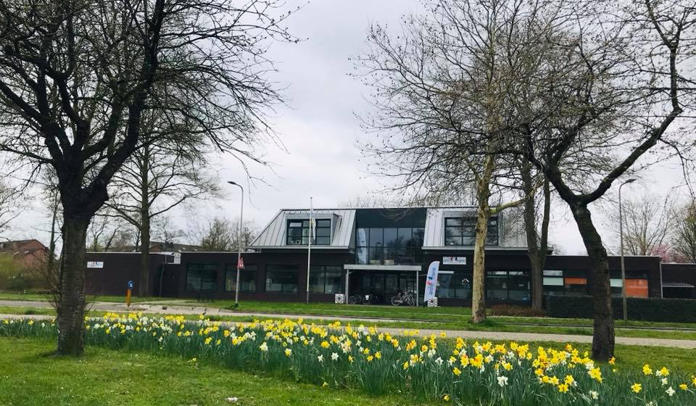

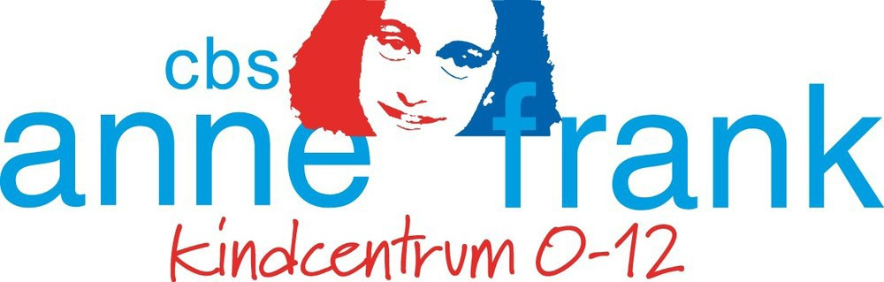

Inhoudsopgave

Voorwoord 4
- Waar staat Kindcentrum Anne Frank voor ? 5
Baby en dreumesgroep ( 0-2 (2,5) jaar): 5
Peuterarrangement ( 2 (2,5) -4 jaar): 5
Peuteropvang (2-(2,5) – 4 jaar): 6
VVE 6
3+ groep 7
Voorschoolse opvang ( 0-13 jaar): 7
Basisschool Anne Frank ( 4-13 jaar): 7
Buitenschoolse opvang (4-13 jaar): 7
Vakantie opvang, vrije dagen opvang (4-13 jaar): 8
Visie op ontwikkelen en leren van kinderen van 0-13 jaar 8
Levensbeschouwelijke identiteit 9
- Team en onderwijsondersteunend personeel 10
  - Opleidingsschool voor MBO en HBO studenten 10
- Openingstijden schooljaar 2021-2022 11
Kinderdagverblijf ( 0-4 jaar) 11
Peuterarrangementen ( 2,5- 4 jaar) 11
Buitenschoolse opvang ( 4 -13 jaar) 12
Basisschool ( 4 – 13 jaar) 12
- Aanmelden, intake en wennen op het Kindcentrum 13
Plaatsingsprocedure 13
Vanaf 4 jaar naar school 13
- Communicatie 15
  - Opvang 15
Kennismaking 15
Oudercommissie 15
Klachtenbehandeling kinderopvang 16
Heb je een tip? 16
Klachtenprocedure onderwijs 16
  - Onderwijs 17
Contacten van ouders naar school 17
Contacten van school naar ouders 17
Advies en inspraak 18

- Ondersteuning 0-13 jaar 19
  - Passend Onderwijs 19
  - De ondersteuningsgroep 19
  - Handelingsgericht werken 20
Signaleren 20
  - Extra ondersteuning 21
  - Begeleiding van kinderen en ouders bij de overgang naar het voortgezet onderwijs 21
- Gezondheid en veiligheid 22
  - Gezonde school 22
Traktaties 22
Pauzehap 22
Lunch 22
Hoofdluis 22
  - Veiligheid 22
- Regels en afspraken 23
  - Afmelding van kinderen 23
  - De Leerplichtwet 23
  - Verlofregeling 23
  - Schorsen en verwijderen van leerlingen 23
  - Beleid ten aanzien van gescheiden ouders 24
- Met wie werken wij samen ? 25
Kindpunt Meppel en Plus Kinderopvang 25
Inspectie van het onderwijs kantoor Zwolle 25
Gemeente Meppel 25
MeppelActief 25
Scala centrum voor de kunsten 25
Jeugdgezondheidszorg/ G.G.D. 25
Logopedie 26
Fysiotherapie/ Ergonomie 26
Schoolmaatschappelijk werk 26
Yorneo en Icare 26
- Onderwijs 27
  - De resultaten van ons onderwijs 27
  - Methodes 28
- Kwaliteitsonderzoek 29
  - Werken met Kwaliteitskaarten ( W.M.K.) 29
  - Risico Inventarisatie en Evaluatie ( R.I. en E.) 29
  - Inspectie van het onderwijs 29
  - (Na)scholing 29
- Schoolbijdragen 31
  - Ouderbijdrage 31
  - Schoolfotograaf 31
  - Schoolreis 31
  - Schoolkamp 31
  - Buskosten Swim2Play 31
- Namen en adressen 32
  - Stichting Kindpunt en Plus Kinderopvang 32
  - Oudercommissie Kinderopvang 32
  - Medezeggenschapsraad 32
  - Activiteitencommissie 33
  - Medewerkers kindcentrum Anne Frank 33
- Relaties 35
- Belangrijke data en roosters 36
  - schoolvakanties 2021-2022 36
  - studiedagen 36
  - schoolreis en kleuterfeest 36
  - schoolkamp 36
  - Swim2Play zwemtijden 37
  - Gymnastiekrooster: Vakleerkracht Rico Emmink 38
- Algemene Verordening Gegevensbescherming 39
Privacybeleid 39
  - Informatieverstrekking aan gescheiden ouders: 41
- Afsluiting 42

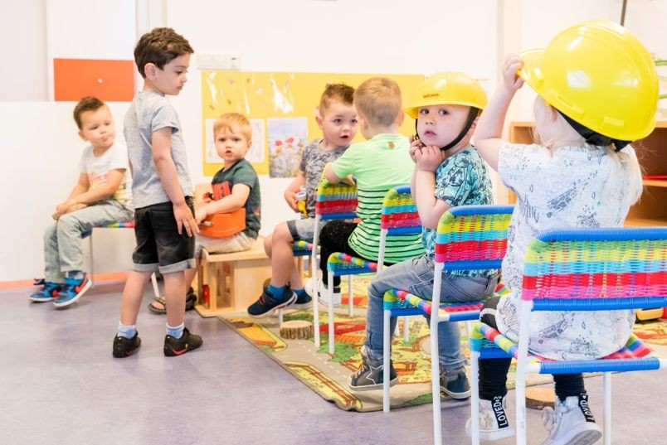

Voorwoord
Een warme en veilige plek waar kinderen en ouders doorlopend terecht kunnen voor onderwijs, kinderopvang, voorschoolse en buitenschoolse opvang en peuterarrangementen. Dat is de gedachte achter Kindcentrum Anne Frank.

Op een centrale plaats in de wijk Oosterboer geven we onderwijs in een modern pand, waar we ruimte bieden voor de eigen ontwikkeling van ieder kind. Op onze ‘open’ christelijke school is ieder kind welkom. Hier kunnen kinderen groeien in eigen tempo en op eigen wijze. Ons kindcentrum is 52 weken per jaar geopend van 7.00- 18.15 uur.

De naam van ons kindcentrum hebben we ontleend aan Anne Frank. Zij was een Joods meisje dat tijdens de Tweede Wereld oorlog twee jaar met haar familie ondergedoken zat in “Het Achterhuis” in Amsterdam. Tijdens die periode heeft Anne een dagboek bijgehouden. Dankzij dit dagboek krijgen we een beeld hoe het is om te leven zonder vrijheid.

Anne Frank zet ons aan tot nadenken over onderwerpen als democratie, mensenrechten, vrijheid, tolerantie en respect voor elkaar.
Aan deze begrippen willen we graag invulling geven binnen ons kindcentrum.

Elk kind is uniek en we vinden het belangrijk dat elk kind, ieder met zijn of haar eigen kwaliteiten en capaciteiten, een fijne en goede tijd heeft binnen ons kindcentrum.

We werken graag samen met ouders en nodigen u uit om onderdeel te zijn van onze gemeenschap waarin we naar elkaar omzien en op een prettige manier met elkaar omgaan. Daarin is het gesprek met elkaar belangrijk. We maken daar graag tijd voor.

In deze gids geven we u informatie over de manier waarop we werken met kinderen in verschillende leeftijdsgroepen binnen de opvang en het onderwijs.

We hopen dat u onze gids met plezier zult lezen. Namens het team van Kindcentrum Anne Frank,
Martin Weegenaar, directeur

Waar staat Kindcentrum Anne Frank voor ?
Opvang, ontwikkeling, onderwijs, opvoeding en ontspanning onder één dak. Kinderen zijn welkom vanaf hun eerste levensjaar tot ze naar het voortgezet onderwijs gaan.
Pluskinderopvang biedt opvang aan kinderen van 0-13 jaar, verdeeld in verschillende groepen.

Baby en dreumesgroep ( 0-2 (2,5) jaar):

Kinderen zijn hier welkom vanaf 10 weken tot aan 2-(2,5) jaar. De groepsruimte is een fijne, veilige plek waar we kinderen met liefde begeleiden, laten groeien en waar ruimte is voor hun plezier en verdriet. De allerkleinsten hebben een eigen ruimte om te spelen, delen, leren en slapen. Kinderen vanaf 2 jaar gaan spelenderwijs mee in de peutergroep en de voorbereiding op school.

Door rust, ritme en herhaling ontwikkelen jonge kinderen veiligheid en zelfvertrouwen. Zo kan het in nieuwsgierigheid de wereld om zich heen verkennen, ontdekkingen doen, vaardigheden oefenen, indrukken opdoen en verwerken. In deze sfeer van rust kan het kind zijn eigen ik ontdekken. Elk kind ontwikkelt zich op zijn eigen manier en in zijn eigen tempo.
Er is op het kinderdagverblijf veel aandacht voor de ontwikkeling van taal, spel en sociale-, creatieve-, motorische- en cognitieve (kennis) vaardigheden.

Peuterarrangement ( 2 (2,5) -4 jaar):

Op vijf ochtenden zijn kinderen in de leeftijd van 2 (2,5) tot 4 jaar welkom in de peutergroep. De kinderen zijn welkom vanaf 8.30 uur tot aan 12.30 uur. Samen met leeftijdgenootjes ontdekken kinderen al spelend de wereld. Hun ontwikkeling wordt gevolgd en gestimuleerd door de pedagogische medewerkers.

Er is veel aandacht voor de ontwikkeling van taal, spel en sociale-, creatieve-, motorische- en cognitieve (kennis) vaardigheden. Elk kind ontwikkelt zich op zijn eigen manier en in zijn eigen tempo. Een dagdeel op de peutergroep bestaat uit een aantal vaste onderdelen, waaraan kinderen structuur ontlenen. Vaste onderdelen zijn vrij spelen, kringactiviteiten met aandacht voor zingen, verhaaltjes vertellen, boekjes lezen en groepsspelletjes, een moment van fruit/brood eten en drinken, buiten spelen en creatieve activiteiten. Daarnaast is er een aantal wisselende activiteiten, zoals een bezoekje aan de bibliotheek, kinderboerderij of speeltuintje. Bij onze peutergroepen staat het spelen voorop.

Rondom thema’s wordt aan verschillende ontwikkelingsgebieden gewerkt. De bekende thema’s zijn natuurlijk de feestdagen en de seizoenen. Maar ook onderwerpen jouw lichaam water, huisdieren, familie e.d. kunnen in een thema meer verdieping krijgen. Op de peutergroep wordt de zelfredzaamheid van je kind vergroot. Het wordt gestimuleerd zoveel mogelijk zelfstandig een aantal handelingen uit te voeren, zoals zelf de jas ophangen, tas ophalen, aan- en uitkleden.

Peuteropvang (2-(2,5) – 4 jaar):

De peutergroep biedt peuters van 2(2,5) – 4 jaar een eigen pedagogische omgeving in aanvulling op de thuissituatie en is een fijne plek om te spelen. Spelen is de kern en de kracht van de peutergroep. Peuters ontwikkelen zich immers via spel. Spelenderwijs en samen met andere kinderen en leidsters doen kinderen allerlei ervaringen op en vergroten ze hun woordenschat. Op de peutergroep ontdekt een peuter dat de leidster en de andere kinderen in de groep prima gezelschap zijn en dat het zonder ouders ook veel plezier kan beleven. In de ochtenden volgen zij samen met de andere peuters het peuterarrangement.

VVE

Voor- en vroegschoolse educatie wordt ingezet voorafgaand aan de schoolperiode en is verwerkt in ons kinder- en peuteropvang aanbod. Dit valt onder de verantwoordelijkheid van de gemeente. De doelstelling van het VVE beleid is om te voorkomen dat kinderen achterblijven in hun ontwikkeling en om hun kansen op een goede schoolloopbaan en maatschappelijke carrière te vergroten.

PlusKinderopvang werkt met het VVE programma Peuterplein. Het doel van deze methode is om vroegtijdig achterstanden in de ontwikkeling te signaleren en baby's, peuters en kleuters de kans te geven zich optimaal te ontwikkelen door hen op hun niveau te stimuleren in een rijke omgeving.

Het biedt een goede voorbereiding op groep 1. Iedere peuter ontwikkelt zich in zijn eigen tempo en op zijn eigen manier. In de meeste gevallen is er geen reden tot bezorgdheid. Mochten pedagogisch medewerkers wel een eventuele achterstand of ontwikkelstoornis signaleren kan er tijdig (in samenspraak met u) advies en hulp worden ingeschakeld van onder andere onze eigen gediplomeerde VVE deskundige om de nadelige gevolgen zoveel mogelijk te beperken. Twee extra dagdelen peuteropvang aanbieden kan al een oplossing zijn.

Samen zorgen we voor uw kind!

3+ groep

Op de maandagochtend (en evt. uitbreiding naar de dinsdag en donderdagochtend) zijn de peutergroep en de peutergroep 3+ gesplitst. Door de groep te splitsen kunnen we een apart peuter aanbod geven met meer uitdaging en verdieping ter voorbereiding op groep 1 voor de 3+ers. Ook kunnen de kinderen alvast wennen aan de ruimte, zodat de overgang naar de BSO een kleinere stap wordt.

Voorschoolse opvang ( 0-13 jaar):

Kinderen kunnen ook vroeg in de ochtend gebruik maken van de opvang. Ze zijn welkom vanaf 7.30 uur. Opvang vanaf 7.00 uur is mogelijk op aanvraag. Wij starten de dag rustig met een spelletje, knutselen , of iets bouwen. Voor dat de lessen starten zijn de kinderen van de VSO even naar het toilet geweest . De kinderen van groep 3 en ouder mogen naar het speelplein waar de leerkrachten de kinderen overnemen. De schoolgaande kinderen worden om 8.30 uur naar hun lesgroep gebracht.

Basisschool Anne Frank ( 4-13 jaar):

Wanneer de kinderen 4 jaar zijn maken ze de overstap naar de basisschool. Om deze overgang zo soepel mogelijk te laten verlopen, werken de pedagogische medewerkers en de leerkrachten van de onderbouw van de school nauw met elkaar samen. De doorgaande ontwikkeling van elk kind staat voorop. Er wordt gebruik gemaakt van een overdrachtsformulier en er vindt een ‘warme’ overdracht plaats van elk kind.

Buitenschoolse opvang (4-13 jaar):

Van maandag- tot en met vrijdagmiddag kunnen kinderen hier hun vrije tijd op een zinvolle manier besteden. Onze pedagogisch medewerkers ondersteunen de kinderen in hun groei en ontwikkeling. Kinderen ontwikkelen zich op hun eigen, unieke wijze. Door hen op het juiste moment de juiste activiteiten en materialen aan te bieden kunnen ze zichzelf ontwikkelen. Ieder kind krijgt daarbij de aandacht die het nodig heeft. Samen met de pedagogisch medewerkers gaan de kinderen op ontdekkingsreis naar nieuwe ervaringen. Ze worden uitgedaagd om te leren en ontdekken. Er wordt aangesloten bij wat ze al kunnen. Door onze aanpak bevorderen we het vertrouwen in de ander, het zelfvertrouwen en de zelfstandigheid.

Wij bieden kinderen volop ruimte en tijd om allerlei activiteiten te doen. Dagelijks kunnen de kinderen zelf kiezen uit verschillende activiteiten; een creatieve-, een beweeg-, een buiten- of een vrije activiteit. Doordat de kinderen zelf mogen kiezen, zijn ze altijd bezig met een activiteit die hen zelf aanspreekt. Natuurlijk is er, naast de verschillende activiteiten, altijd de mogelijkheid om bijvoorbeeld te lezen, een spelletje te doen of gewoon even rustig bij te komen. De kinderen krijgen altijd wat te eten en te drinken, waarbij we letten op gezonde voeding. De kinderen hoeven zelf niets mee te nemen.
Binnen de BSO staat plezier centraal.

Vakantie opvang, vrije dagen opvang (4-13 jaar):

Tijdens vakanties en schoolvrije dagen is opvang ook mogelijk. Hiervoor worden verschillende contracten aangeboden. Kijk voor meer informatie over opvangmogelijkheden, contracten en tarieven op www.pluskinderopvang.nl

Visie op ontwikkelen en leren van kinderen van 0-13 jaar
Kindcentrum Anne Frank ondersteunt het kind in de ontwikkeling naar een zelfsturende persoonlijkheid. Wij gaan uit van het competente kind. We geloven in een positief pedagogisch klimaat. In een harmonische sfeer, waar erkenning is voor ieders eigenheid, creëren we een veilige geborgen leef- en leeromgeving.

Kindcentrum Anne Frank heeft vijf kernwaarden geformuleerd:
  - Zelfvertrouwen
  - Betrokkenheid
  - Respect
  - Veiligheid
  - Eigenaarschap

Zelfvertrouwen betekent…
  - Ik kan heel veel zelf
  - Ik kom voor mezelf en voor anderen op
  - Ik kan omgaan met kritiek
  - Ik kan complimenten geven en ontvangen
  - Ik durf te zeggen wat ik vind
  - Ik weet waar mijn grenzen liggen
  - Ik durf fouten te maken
Betrokkenheid betekent…
  - Ik neem actief deel aan activiteiten
  - Ik neem mijn spel en werk serieus
  - Ik bied mijn hulp aan
  - Ik heb interesse
  - Ik luister naar wat anderen te vertellen hebben
Respect betekent…
  - Ik houd rekening met anderen
  - Ik erken dat niet iedereen hetzelfde is
  - Ik ga zorgvuldig om met materialen
  - Ik houd me aan de afspraken die gemaakt zijn
  - Ik neem de ander serieus
Veiligheid betekent…
  - Ik voel me thuis in het Kindcentrum
  - Ik voel me vrij om te zijn wie ik ben
  - Ik sta open voor een andere mening
  - Ik heb begrip voor de ander
Eigenaarschap betekent…
  - Ik ben medeverantwoordelijk voor mijn ontwikkeling
  - Ik ben in ontwikkeling in dialoog met kinderen, volwassenen en de omgeving
  - Ik mag leren van fouten
  - Ik neem initiatief

Levensbeschouwelijke identiteit
De basisschool is een ‘open‘ christelijke school. Dit betekent dat in het onderwijs en de opvoeding van kinderen en de manier waarop we met elkaar omgaan proberen recht te doen aan de christelijke traditie, terwijl we tegelijkertijd open staan voor andere geloofsovertuigingen. We vieren samen de christelijke feesten . We beginnen samen de dag met een gebed, of een lied. We hanteren de methode trefwoord. Tijdens het schooljaar komen verschillende thema’s aan de orde. Bijbelverhalen worden afgewisseld met spiegelverhalen. Elk kind en elke ouder is welkom bij ons op school.

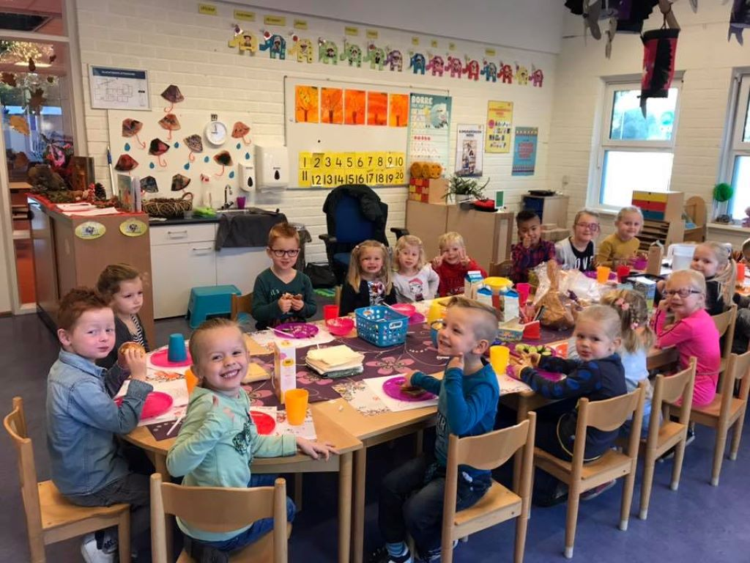

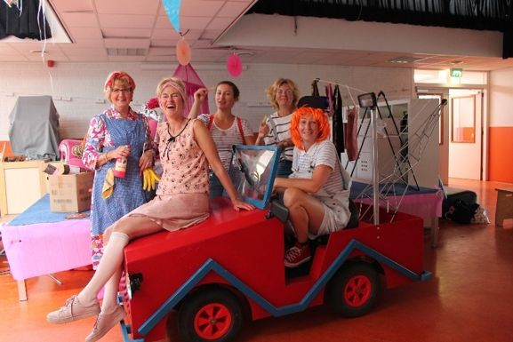

Team en onderwijsondersteunend personeel
Het team van het kindcentrum bestaat uit een schooldirecteur, plaatsvervangende directeur, locatiecoördinator kinderopvang, pedagogische medewerkers, groepsleerkrachten, conciërge/ administratief medewerkster, intern begeleider en onderwijsassistenten. Enkele groepsleerkrachten hebben zich op masterniveau gespecialiseerd.

Jaarlijks wordt er een na- en bijscholingsplan opgesteld. Hierin staat beschreven wat het gehele team en de afzonderlijke teamleden aan extra scholing krijgen.

2.1 Opleidingsschool voor MBO en HBO studenten
We zijn een erkend leerbedrijf. We hebben een convenant gesloten met Windesheim Zwolle in het kader van ‘Samen Opleiden’ . Studenten van deze pabo lopen binnen het onderwijs stage. Omgekeerd volgen groepsleerkrachten de coachcursus om deze studenten te begeleiden. Verder bieden we plaats aan studenten van het MBO van niveau 2 tot en met 4. Enkele opleidingspartners zijn het Drenthe College, Landstede, Deltion college en Menso Alting college. Tevens bieden we ruimte voor ‘snuffelstages’ voor verschillende middelbare scholen.

Openingstijden schooljaar 2021-2022
Bij ons kindcentrum kunnen kinderen van ’s ochtends vroeg tot ’s avonds terecht voor opvang, educatie en onderwijs.

Kinderdagverblijf ( 0-4 jaar)

Werkdagen:
Maandag | 07.30-18.15 uur
Dinsdag | 07.30-18.15 uur
Woensdag | 07.30-18.15 uur
Donderdag | 07.30-18.15 uur
Vrijdag | 07.30-18.15 uur

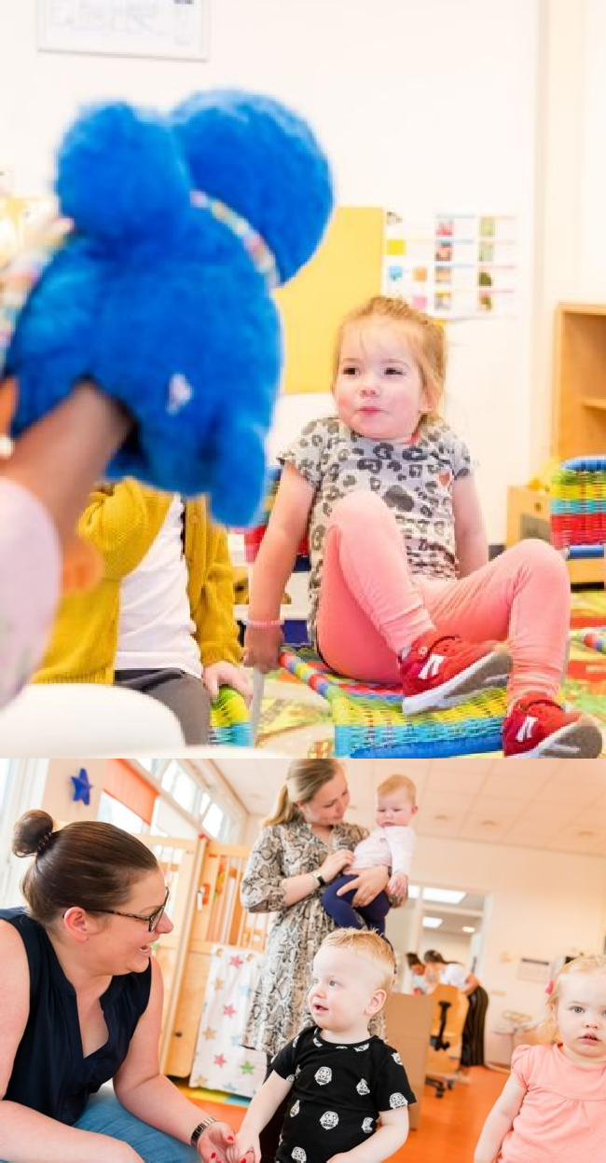
Op aanvraag vanaf 7.00 uur opvang mogelijk.

Peuterarrangementen ( 2,5- 4 jaar)

Schoolweken:
Maandag | 08.30- 12.30 uur
Dinsdag | 08.30- 12.30 uur
Woensdag | 08.30- 12.30 uur
Donderdag | 08.30- 12.30 uur
Vrijdag | 08.30- 12.30 uur

Het peuterarrangement is gesloten tijdens de schoolvakanties.

Buitenschoolse opvang ( 4 -13 jaar)

Schoolweken:
Maandag | 07.30-8.30 uur |  | 14.30-18.15 uur
Dinsdag | 07.30-8.30 uur |  | 14.30-18.15 uur
Woensdag | 07.30-8.30 uur |  | 12.15-18.15 uur
Donderdag | 07.30- 8.30 uur |  | 14.30-18.15 uur
Vrijdag | 07.30-8.30 uur | 12.00- 18.15 uur | 14.30- 18.15 uur

Op aanvraag vanaf 7.00 opvang mogelijk.
De leerlingen van de groepen 1 tot en met 4 zijn op de vrijdagmiddag eerder vrij !

Basisschool ( 4 – 13 jaar)

Dag: | Groepen: 1 t/m 4: | Groepen: 5 t/m 8:
Maandag | 8.30-14.30 uur | 8.30-14.30 uur
Dinsdag | 8.30-14.30 uur | 8.30-14.30 uur
Woensdag | 8.30-12.15uur | 8.30-12.15 uur
Donderdag | 8.30-14.30 uur | 8.30-14.30 uur
Vrijdag | 8.30-12.00 uur | 8.30-14.30 uur

De kinderen van de groepen 1 /2 mogen 10 minuten voor aanvang van de lestijd worden gebracht. Om 8.20 uur ontvangt de leerkracht graag de kinderen en de ouders.
De bel gaat ’s morgens om 8.25 uur. Hiermee willen we een effectieve lestijd nastreven en kunnen de lessen beginnen om 8.30 uur.

Aanmelden, intake en wennen op het Kindcentrum
Als u uw kind wilt aanmelden, of u wilt zich oriënteren, dan kunt u een afspraak maken voor een informatief gesprek en een rondleiding door het kindcentrum. U bent van harte welkom. Graag contact opnemen via 06-15267505 ( locatie Kinderopvang) , of via 0522-258500/06-11607355( directeur basisschool) voor vragen , of afspraak.

Plaatsingsprocedure

De minimale leeftijd voor de kinderopvang 0-4 is 10 weken. Aanmelden kan zodra u een kind verwacht. Er geldt geen minimum van dagdelen. Dit kan door op
www.pluskinderopvang.nl het registratieformulier in te vullen. Voor advies en voor een contract op maat, kunt u contact leggen met onze klantenadministratie op telefoonnummer: 0522-726800 of mailen naar: info@pluskinderopvang.nl . De aanmelding is officieel wanneer u het contract heeft goedgekeurd. Tevens ontvangt u een uitnodiging voor een kennismakingsgesprek.

Vanaf 4 jaar naar school

Vanaf 4 jaar mag uw kind naar school. Vanaf 5 jaar is uw kind leerplichtig. Voor de school dient u wel een aanmeldingsformulier voor uw kind in te vullen.
U bent dan verzekerd van het totale pakket van opvang en onderwijs dat Kindcentrum Anne Frank aanbiedt.
Wanneer uw kind niet is aangemeld voor het kinderdagverblijf en toch op basisschool Anne Frank geplaatst wil worden, betekent dit het volgende:
  - Kinderen die leerplichtig zijn en/of van een andere basisschool buiten de gemeente komen, kunnen op ieder moment in het jaar worden geplaatst;
  - Kinderen die 4 jaar worden, mogen komen op de eerste schooldag waarop ze vier jaar zijn;
  - Nieuwe kleuters mogen vooraf een aantal dagdelen op bezoek komen, nieuwe leerlingen voor groep 3 t/m 8 mogen één dag mee komen draaien;
  - De directie bepaalt in overleg met de leerkracht in welke groep een leerling geplaatst wordt;
  - Wij dringen er op aan dat u alle belangrijke informatie betreffende uw kind meldt op het aanmeldformulier en het intakeformulier dat u een aantal maanden voor de definitieve plaatsing in groep 1 ontvangt.

Communicatie

Professionals en ouders, samen voor het kind

Een goed contact tussen het Kindcentrum en ouders vinden wij heel belangrijk. Kinderen voelen zich dan beter thuis. Samen thuis praten over gebeurtenissen geeft de kinderen vaak een gevoel van veiligheid en helpt eventuele problemen vroegtijdig op te sporen.
Inbreng van ouders wordt erg op prijs gesteld.
Professionals van de verschillende afdelingen hebben nauw overleg over het aanbod en de ontwikkeling van de kinderen. Wij gaan uit van één visie, eenzelfde pedagogisch klimaat en hanteren dezelfde regels en afspraken vanuit de methodiek van de “Kanjertraining”. Er bestaat een open cultuur tussen ouders en het kindcentrum.
Samenwerking en hulpvaardigheid staan hoog in het vaandel. Samen zorgen we ervoor, dat kinderen zich bewust worden van zichzelf, hun eigen talenten hun omgeving.

Website

Onze website is https:/ www.kindcentrum-annefrank.nl U vindt hier alle informatie over ons kindcentrum, zoals onze visie, het team, de groepen, de agenda en het laatste nieuws. Op www.pluskinderopvang.nl staat alle informatie over alle soorten opvang binnen het kindcentrum, de tarieven, inschrijfformulieren, enz.

Weeknieuws

Elke week sturen we op donderdagmiddag naar de ouders een weeknieuws . Hierin worden de actuele wetenswaardigheden, de agenda en dergelijke vermeld.

Informatiegids

Deze informatiegids is bestemd voor alle ouders met kinderen op ons kindcentrum en alle belangstellenden. Deze informatiegids wordt elk jaar herzien en geactualiseerd. Deze gids kan men downloaden vanaf de website.

Opvang

Kennismaking

De ouders maken kennis met de teamleiding en krijgen een rondleiding door het gebouw. Er wordt informatie gegeven over de organisatie, de pedagogische werkwijze, veiligheid, gezondheid en het dagritme. Natuurlijk is er volop gelegenheid vragen te stellen.

Oudercommissie

Enkele jaren geleden heeft de oudercommissie haar intrede gedaan als gevolg van de nieuwe wetgeving Kinderopvang. De oudercommissie stelt zich ten doel:
    - De belangen van de kinderen en hun ouders, waar de oudercommissie aan verbonden is, zo goed mogelijk te behartigen en de ouders te vertegenwoordigen, daarbij uitgaande dat het welbevinden van het kind centraal staat;
    - Te adviseren ten aanzien van kwaliteit en beleid;
    - Het bewaken van de uitgangspunten van onze kinderopvang.

Klachtenbehandeling kinderopvang

Wij vinden het belangrijk iedereen zo goed mogelijk van dienst te kunnen zijn.

Toch kan het weleens gebeuren dat u niet tevreden bent. Ook dan willen we er graag voor u zijn. Uw opmerkingen helpen ons om de kwaliteit van onze dienstverlening te verbeteren.

Hebt u een klacht? Dan kunt u ons dit op de volgende manier laten weten:
- In de eerste plaats kunt u altijd terecht bij de pedagogisch medewerkers van de locatie. Heeft dit niet geleid tot een passende oplossing, dan kunt u zich wenden tot de locatie coördinator.
- Een volgende stap kan zijn dat u contact op wilt nemen met de directie van PlusKinderopvang. Dit kan zowel via de e-mail: info@pluskinderopvang.nl of telefonisch via 0522-726800.
U ontvangt een bevestiging van uw klacht. We nemen klachten altijd serieus en zullen dan ook zo snel mogelijk contact met u opnemen. We onderzoeken uw klacht zorgvuldig en doen ons uiterste best deze naar tevredenheid op te lossen.

Hebben we de klachtenregeling volledig doorlopen en zijn we er niet uitgekomen, dan kunt u een klacht indienen bij de Geschillencommissie. Kijk voor meer informatie op
www.degeschillencommissie.nl .

Hebt u een tip?

Dan horen we dat graag! U kunt dit altijd persoonlijk doorgeven aan de medewerkers op locatie of via de locatiecoördinator. Per e-mail kan natuurlijk ook info@pluskinderopvang.nl.

Klachtenprocedure onderwijs

Klachten en problemen: de weg naar een oplossing

Waar mensen samenwerken, gaan soms dingen mis. Indien u klachten of problemen heeft met zaken die de school betreffen, vragen wij u vriendelijk om deze kenbaar te maken. We gaan ervan uit dat we de meeste zaken in onderling overleg kunnen oplossen. Blijf er niet mee rondlopen, maar geeft u ons de kans er iets aan te doen.
In het klachtrecht binnen het onderwijs wordt onderscheid gemaakt tussen klachten en problemen op het gebied van ongewenste omgangsvormen en overige klachten en problemen.
Bij klachten over ongewenste omgangsvormen op school, zoals pesten, ongewenste intimiteiten, discriminatie, agressie en geweld, kunnen ouders en medewerkers de directie van de school benaderen of een beroep doen op ondersteuning door de interne contactpersoon van de school. De interne contactpersoon is er voor u. Zij luistert naar u, geeft u informatie over mogelijke vervolgstappen en brengt u eventueel in contact met de interne vertrouwenspersoon van KindPunt Meppel of, indien nodig, de externe vertrouwenspersoon voor verdere ondersteuning.

Interne vertrouwenspersoon:
Brenda Veerman: contact opnemen via b.veerman@kindpunt.nl , of via 0522-258500. Stichting KindPunt Meppel kent ook een vertrouwenspersoon: Mevrouw S. Palyama, Allee 1J, 7942 XZ Meppel ; s.palyama@windesheim.nl

Ons bestuur heeft zich aangesloten bij de landelijke klachtencommissie, ingesteld door de besturenraad .

Het postadres van deze commissie is voor onze school:

De Stichting KindPunt Meppel is aangesloten bij:
De Landelijke Klachtencommissie voor het Christelijk Onderwijs Postbus 82324,
2508 EH Den Haag Tel: 070 386 16 97
http://www.geschillencommissiesbijzonderonderwijs.nl/ E info@kringenrechtspraak.org

Onderwijs

Contacten van ouders naar school

Uw eerste aanspreekpunt is de groepsleerkracht. Na afloop van de lestijd bent u altijd welkom voor een kort gesprek. Wanneer u belangrijke zaken hebt te bespreken met de leerkracht, of de directie, vragen wij u daarvoor een afspraak te maken. Wij kunnen dan rustig de tijd voor u nemen.

Contacten van school naar ouders

Leerlingen van groep 1 ontvangen thuis een briefkaart van de groepsleerkracht als teken van welkom. Met de ouders worden afspraken gemaakt over ‘wenmomenten'. Nadat de leerling een drietal weken op school is geweest wordt een afspraak gemaakt voor een huisbezoek. Tijdens dit huisbezoek wordt de, door de ouders ingevulde, intakelijst besproken. De kleuters ontvangen twee keer per jaar een rapport op de vastgestelde momenten in het schooljaar.

In de derde week van het schooljaar is er een informatieavond per jaargroep. U ontvangt dan relevante informatie over het komende schooljaar van de betreffende groep.
Er vinden drie keer per jaar oudergesprekken plaats over de ontwikkeling van elk kind. Wilt u een uitgebreider gesprek, dan kunt u dat aangeven. Voor leerlingen met een andere ondersteunings-, of onderwijsbehoefte vinden gesprekken op afspraak plaats. Over de volgende zaken wordt schriftelijk, vaak via een e-mailbericht, of via ‘Klasbord’ bericht:
    - Vakantieregeling
    - Jaaragenda
    - Informatiegids; weeknieuws
    - Nieuws vanuit de activiteitencommissie/ Medezeggenschapsraad

Advies en inspraak

Een medezeggenschapsraad is voor elke basisschool verplicht. De M.R. behartigt de belangen van de leerlingen, de ouders en de leerkrachten van de school. Zij bevordert de openheid, de openbaarheid, het onderling overleg en de gelijke behandeling binnen de school. Via de M.R. kunnen ouders en personeelsleden invloed uitoefenen op het onderwijskundige en organisatorische beleid van de school. Onze M.R. bestaat uit zes leden. Drie leden vanuit de geleding personeel en drie leden vanuit de geleding van de ouders. Voor elk schooljaar maakt de M.R. een jaarplan en deze wordt gepubliceerd op de website. De communicatie met de directeur is open en , wanneer nodig, wordt deze uitgenodigd voor de vergadering. Voor de MR is een reglement vastgesteld waarin de samenstelling van de raad, de verkiezingen van de leden, de werkwijze en de bevoegdheden zijn vastgelegd. In het reglement is bepaald voor welke besluiten de instemming of het advies van de MR nodig is. De M.R. kan ook ongevraagd advies geven en voorstellen doen. De M.R .vergadert 1 keer per 6 weken. De vergaderingen zijn toegankelijk voor het personeel en de ouders van de school. U bent altijd welkom als toehoorder. Heeft u inbreng voor de vergadering, wilt u dan van tevoren contact opnemen met de voorzitter. Binnen de Stichting KindPUnt Meppel functioneert een G.M.R. Vertegenwoordigers van zowel ouders als leerkrachten van de scholen die tot KindPunt Meppel behoren, nemen deel in deze bovenschoolse medezeggenschap. De taken van de GMR zijn dezelfde als die van de M.R. maar dan op stichtingsniveau. De leden van de GMR worden gekozen uit en door vertegenwoordigers van de M.R.-en, die zijn gekozen in de verkiezings-platforms voor personeel en ouders.

Ondersteuning 0-13 jaar
Op Kindcentrum Anne Frank willen we dat alle leerlingen zich naar hun mogelijkheden en talenten ontwikkelen. Dat betekent dat wij kinderen goed volgen en bekijken, of het aanbod voldoende is voor elk kind . Om dit goed te doen is observeren, handelen en veel overleg met ouders, collega’s en externe instanties nodig.

Passend Onderwijs
Op 1 augustus 2014 is Passend Onderwijs ingevoerd. Dat betekent dat ieder kind dichtbij huis, in de eigen wijk, onderwijs moet kunnen volgen, ook als er sprake is van een extra ondersteuningsbehoefte.
De scholen hebben een zogenaamd ondersteuningsprofiel opgesteld. Daarin beschrijven zij welke basiszorg zij kunnen bieden en welke ondersteuning zij kunnen bieden met de inzet van externen. De basisondersteuning van Kindcentrum Anne Frank gaat uit van ‘Handelingsgericht werken’. De ondersteuningsgroep ondersteunt de leerkrachten bij het proces van Handelingsgericht werken.

De ondersteuningsgroep
Binnen Kindcentrum Anne Frank is een ondersteuningsgroep actief. De ondersteuningsgroep bestaat uit de intern begeleider en de directeur.
De intern begeleider adviseert de leerkrachten op onderwijskundig gebied en houdt samen met de leerkrachten in de gaten of er bij bepaalde kinderen andere begeleiding, remedial teaching, onderzoek of hulp van buitenaf wenselijk is. Zij bespreekt, samen met de leerkracht , de leerlingen tijdens de leerlingbespreking. Daarnaast houdt zij zich op de hoogte van de nieuwe ontwikkelingen op dit gebied om het onderwijs 'up to date' te houden. Tevens onderhoudt zij de contacten met het overkoepelend orgaan Samenwerkingsverband ( S.W. 2203- afdeling Meppel).

Handelingsgericht werken
We volgen in de begeleiding van een leerling een cyclisch proces van signaleren, onderwijsbehoefte benoemen, groepsplan opstellen, handelen en evalueren. Deze manier van werken wordt handelingsgericht werken genoemd.

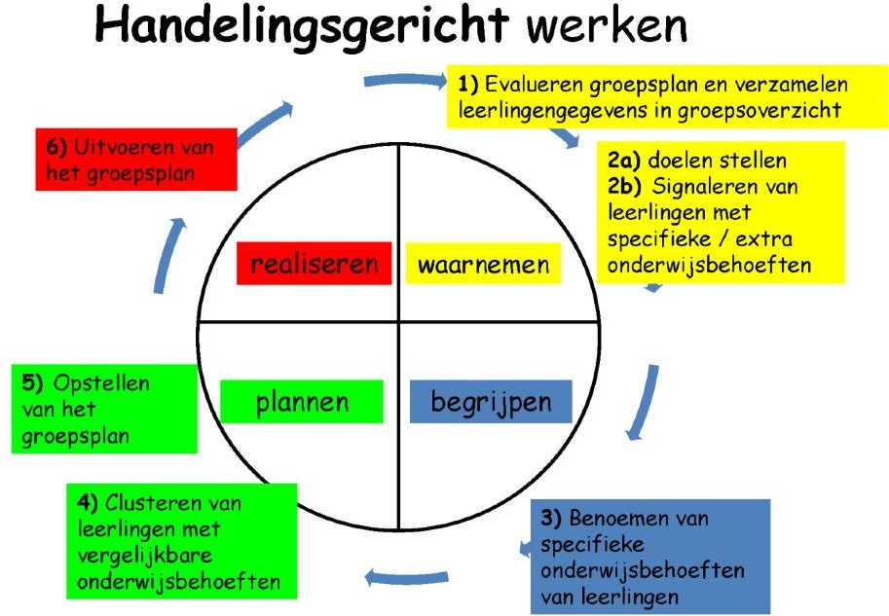

Signaleren

Alle kinderen/ leerlingen worden door de pedagogisch medewerker en/ of leerkracht gevolgd. Zij zien een kind veel en hebben daardoor een goed beeld van een kind. Dit is de eerste mogelijkheid om achterstanden, of voorsprongen te signaleren.
Daarnaast zijn er de volgende toets-, test- en observatie-instrumenten:
    - Op de kinderopvang worden de kinderen na 3 maanden na plaatsing geobserveerd (start observatie) en daarna met 1, 2, 3, 3,9 jaar. Ouders worden jaarlijks uitgenodigd voor het observatie gesprek met de mentor van het kind.
    - Observatie-instrumenten: dit zijn lijsten met aandachtspunten waarop de leerkracht aan kan strepen of een leerling iets beheerst of niet beheerst.
    - Leerlijnen waarop de leerkracht aan kan geven wat de leerling per vakgebied beheerst. Dit wordt gebruikt in groep 1-2.
    - Testen of vragenlijsten die betrekking hebben op sociaal-emotioneel gebied.
    - Toetsen die, vanaf groep 3, bij de methoden horen;
    - Toetsen die landelijk in een bepaalde maand moeten worden afgenomen. Dit zijn

    - bijvoorbeeld de Cito-toetsen. Cito-toetsen worden afgenomen in de groepen 1 t/m 8. De
    - Cito-toetsen zijn landelijk genormeerde toetsen, waarmee we de onderwijsresultaten van de kinderen toetsen.
    - Op de BSO worden alle kinderen geobserveerd rond de verjaardag van het kind. Ouders krijgen deze observatie van de mentor mee naar huis. Wanneer een gesprek wenselijk is, worden ouders hiervoor uitgenodigd.

Extra ondersteuning
De bovengenoemde zorg die wij op Kindcentrum Anne Frank kunnen geven wordt basisondersteuning genoemd. Wanneer de ondersteuningsstructuur van Kindcentrum Anne Frank niet voldoende aan de onderwijsbehoefte van een leerling kan voldoen, heeft een leerling meer ondersteuning nodig. Samen met ouders bekijken we dan of een aanmelding bij het SW 2203 afdeling Meppel wenselijk is.
Deze extra ondersteuning noemen we een arrangement. De leerling wordt dan besproken in een arrangemententeam. ( Commissie van Arrangeren)
Indien een leerling in aanmerking komt voor een arrangement wordt er een ontwikkelperspectief opgesteld voor de leerling. In het ontwikkelperspectief wordt beschreven wat de onderwijsbehoeften van de leerling zijn. Ook de compenserende en belemmerende factoren staan in het ontwikkelperspectief beschreven. Daarnaast staan de verwachtingen / streefdoelen en het uitstroomniveau ( vervolgonderwijs) in het ontwikkelperspectief beschreven. Dit ontwikkelperspectief vormt een leidraad voor het onderwijsaanbod. Ieder jaar wordt het ontwikkelperspectief vergeleken met de ontwikkeling van de leerling om te bekijken of we het onderwijsaanbod aan moeten passen, de streefdoelen behalen of het ontwikkelperspectief bij moeten stellen.
Eventueel wordt een leerling verwezen naar één van de vormen van speciaal basisonderwijs.

Begeleiding van kinderen en ouders bij de overgang naar het voortgezet onderwijs
Aan het einde van de basisschool moet een keuze gemaakt worden voor het voortgezet onderwijs. Op een aantal voorlichtingsbijeenkomsten wordt door vertegenwoordigers van de V.O. Scholen in Meppel uitgelegd hoe het voortgezet onderwijs is ingericht. Aan het einde van de maand januari zijn er de open dagen van het V.O. in de plaats Meppel. In een persoonlijk gesprek met de ouders geven we een voortgezet onderwijs advies. De uiteindelijke keuze wordt gemaakt door de ouders en het kind. Bij de toelating zijn twee aspecten van belang : - het advies van de school ; - de centrale eindtoets

Gezondheid en veiligheid

Gezonde school

Traktaties

We vieren de verjaardagen van de kinderen. Hierbij behoort ook een traktatie. Een kleine gezonde traktatie wordt gewaardeerd. Vooral fruit en traktaties met een laag suikergehalte heeft onze voorkeur. Kleine niet-eetbare traktaties zoals een grappig potlood en dergelijke zijn leuk om te geven. Op de site www.gezondtrakteren.nl staan veel ideeën.

Pauzehap

In de ochtendpauze delen we twintig weken in het jaar schoolgruiten ( groente en fruit
)uit. Dit in het teken van de jaarlijkse landelijke actie. Verder bevelen we fruit aan voor dit pauze-gedeelte.

Lunch

Hierbij bevelen wij een gezonde lunch aan . Met regelmaat zullen wij lunchadviezen publiceren in het weeknieuws.

Hoofdluis

Wij willen graag onze kinderen vrij van luizen houden. Na elke vakantie gaat per groep een aantal ouders een controle bij de kinderen uitvoeren. Mocht er bij uw kind hoofdluis worden geconstateerd, dan wordt u hierover ingelicht door de groepsleerkracht.

Veiligheid
De meeste kinderen kunnen lopend en met de fiets naar het kindcentrum komen. Voor ouders die de kinderen komen brengen zijn er parkeerplaatsen aan de Brandemaat ( Kiss and ride) en bij het winkelcentrum. Er is daar ook een zebrapad. De Brandemaat is wel de doorgaande weg in de wijk Oosterboer. Het gedeelte rondom het gebouw is een 30 kilometerzone.
Het gebouw en haar omgeving worden periodiek gekeurd. In het kader van de Risico Inventarisatie en Evaluatie ( R.I.en E.) worden er driejaarlijks lijsten ingevuld door werknemers en directie. Deze lijsten worden dan nog eens getoetst door een derde partij.
In het kader van de sociale en sexuele veiligheid vullen leerlingen , werknemers en ouders periodiek vragenlijsten in.

Regels en afspraken

Afmelding van kinderen
Wanneer uw kind wegens ziekte, of andere dringende zaken niet ( tijdig) op kindcentrum Anne Frank kan komen is dat van belang voor ons om daarvan op de hoogte te zijn. We zijn telefonisch bereikbaar via 0522-258500 voor een dergelijke melding.
Kinderen van de kinderopvang en BSO kunnen voor 9.00 uur afgemeld worden via het ouderportaal of telefonisch op 06-15267505.

De Leerplichtwet
Als uw kind 4 jaar is, mag het naar de basisschool. Verplicht is het nog niet. De kinderen zijn leerplichtig vanaf vijf jaar. De ouders hebben dan de verplichting hun kind in te schrijven op een basisschool.

Verlofregeling
Een verzoek om (vakantie) verlof dient een maand van tevoren schriftelijk aan de directeur te worden voorgelegd. De directeur mag verlof verlenen tot maximaal 10 dagen op jaarbasis. Is de aanvraag meer dan 10 dagen, dan dient dit een maand van te voren worden voorgelegd aan de leerplichtambtenaar van de gemeente Meppel. Een aanvraag voor verlof kunt u verkrijgen via de school , of downloaden vanaf de schoolwebsite.

Schorsen en verwijderen van leerlingen
Leerlingen kunnen van school worden gestuurd: schorsing (voor een tijdje) of verwijdering (voorgoed). Meestal gebeurt zoiets alleen als er sprake is van wangedrag. De beslissing over verwijdering van een leerling wordt genomen door het schoolbestuur.

Voordat zo’n besluit kan worden genomen, moeten eerst de groepsleerkracht en de ouders worden gehoord. Als het besluit eenmaal is genomen, mag een schoolbestuur de leerling niet onmiddellijk van school sturen. Het bestuur moet namelijk eerst proberen om een andere school te vinden voor de leerling. Alleen als dat niet lukt –en daar moet het schoolbestuur ten minste acht weken zijn best voor doen– mag de school de leerling de toegang tot de school weigeren.
Als het schoolbestuur een leerling wil schorsen of verwijderen, dan moet het bestuur daarover met de ouders overleggen. Levert dat overleg niets op, dan kunnen de ouders aan de onderwijsinspectie vragen om te bemiddelen. Blijft het schoolbestuur bij zijn besluit, dan kunnen de ouders schriftelijk bezwaar aantekenen. In dat geval moet het schoolbestuur binnen vier weken eveneens schriftelijk op dat bezwaarschrift reageren. Als het schoolbestuur dan nog vasthoudt aan het besluit om de leerling te verwijderen, dan kunnen de ouders in beroep gaan bij de rechter.

Rol Gemeenschappelijke Medezeggenschapsraad
De GMR heeft adviesbevoegdheid als het gaat om de vaststelling of wijziging van het beleid met betrekking tot de toelating en verwijdering van leerlingen

Beleid ten aanzien van gescheiden ouders
In principe worden de oudergesprekken gehouden met de ouder aan wie het kind is toegewezen, maar wij vinden het prettig dat beide ouders bij het gesprek aanwezig zijn.
Is de verzorgende ouder alléén aanwezig tijdens het gesprek, dan gaan wij er vanuit dat die ouder aan de andere ouder de informatie doorgeeft. Zijn de verstandhoudingen zodanig dat informatie doorgeven niet mogelijk is en de ouder waaraan de kinderen niet zijn toegewezen, verzoekt om een gesprek, dan is dat mogelijk. Het initiatief ligt dus niet bij de school. In beide gesprekken wordt dezelfde informatie gegeven. De leerkrachten benaderen de beide ouders objectief en er wordt geen kant gekozen.
Verzoekt de niet verzorgende ouder om schriftelijke informatie (bv. schoolgids, kopie rapport, infobulletin etc.) dan verleent de school daar medewerking aan. Ook hier ligt het initiatief weer bij de ouder.
Volgens de A.V.G. is de nieuwe partner van één van de ouders een “derde” en mag geweigerd worden bij een oudergesprek. Op onze locatie laten wij deze “derde” wel toe, vanwege het feit , dat deze persoon ook vaak de leerling mede opvoedt. Mocht de andere partner met ouderlijk gezag hierop tegen zijn , dan moet dit gemeld worden bij de directie.

Met wie werken wij samen ?

KindPunt Meppel en Plus Kinderopvang

De basisschool is één van de vijf scholen binnen de stichting Kindpunt Meppel . De directeur van de basisschool maakt deel uit van het managementteam van deze stichting. Alle aspecten van de kinderopvang vallen onder de stichting Plus kinderopvang. De beide stichtingen zijn gehuisvest aan de Leonard Springerlaan 39 , 7941 GX Meppel- Postadres: Postbus 474, 7940 AL Meppel.

Inspectie van het onderwijs kantoor Zwolle

Vestiging aan Hanzelaan 310, 8017 JK Zwolle- Postadres: Postbus 10048, 8000GA Zwolle. Hier kunt u terecht voor vragen over het onderwijs en klachtmeldingen over seksuele intimidatie, seksueel misbruik, ernstig psychisch of fysiek geweld, discriminatie en extremisme. Voor het centraal meldpunt vertrouwensinspecteurs kunt een melding maken via 0900-1113111 ( lokaal tarief)

Gemeente Meppel

De contacten met de gemeente Meppel gaan over de politieke onderwijsportefeuille, huisvesting, onderhoud, sport- en jeugdzaken. De screening van de jonge kinderen en de kleuters op het gebied van taal en spraak geschiedt door de gemeentelijke logopediste.

MeppelActief

Deze instantie verzorgt allerlei sportieve en gezonde activiteiten voor alle Meppeler scholen , maar is ook in te schakelen voor school specifieke activiteiten. Zij verzorgen gedurende het jaar binnen ons kindcentrum naschoolse sportactiviteiten en verzorgen workshops in het kader van de gezonde school.

Scala centrum voor de kunsten

Binnen ons cultuurmenu nemen we diensten af van deze instantie voor alle leeftijdsgroepen gedurende een schooljaar. Medewerkers komen op onze locatie, of we gaan met een groep kinderen naar locaties in en rondom Meppel.

Jeugdgezondheidszorg/ G.G.D.

Kinderen van verschillende leeftijdsgroepen worden opgeroepen voor periodieke controles door de jeugdverpleegkundige en/of de schoolarts.

Logopedie

Vanuit het advies van de gemeentelijke logopediste kunt u worden doorverwezen naar één van de vrije vestigingen voor logopedie in Meppel. Medewerkers van de “Kinderpraktijk” gebruiken een werkplek binnen ons gebouw.

Fysiotherapie/ Ergonomie

Kinderen met een verwijzing voor fysiotherapie en ergonomie kunnen deze therapie ook binnen ons gebouw volgen . Medewerkers van de “Kinderpraktijk” gebruiken hiervoor een werkplek binnen het gebouw.

Schoolmaatschappelijk werk

Op het kindcentrum is een schoolmaatschappelijk werker op vaste tijden aanwezig. Op onze locatie is Janny van den Brandhof op de maandagmorgen ( eens per twee weken ) aanwezig. U kunt op werkdagen contact opnemen met het centrale kantoor (
085-2731444), of een e-mailbericht sturen naar j.vd.brandhof@welzijnmw.nl

Yorneo en Icare

PlusKinderopvang werkt samen met het consultatiebureau (Icare) en Yorneo (voorheen jeugdzorg Drenthe). Deze samenwerking houdt in dat pedagogisch medewerkers regelmatig worden ondersteund met tips en adviezen door één van deze medewerkers. Dit alles op een laagdrempelige wijze, met als doel de kennis van onze medewerkers te verbreden.

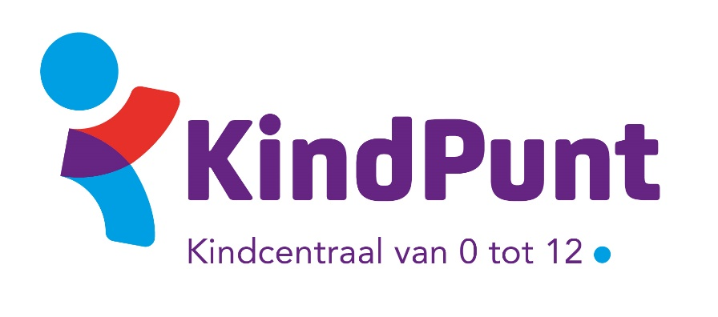

Onderwijs

De resultaten van ons onderwijs
De centrale eindtoets voor het basisonderwijs is sinds enkele jaren een verplichting. Deze toets wordt landelijk afgenomen bij groep 8 leerlingen in de maand april. Hieraan voorafgaand is de schoolkeuze voor het voortgezet onderwijs met de leerlingen en de ouders reeds vastgesteld. Het advies van de school is hierbij leidend. De eindtoets is meestal een bevestiging van het gegeven schooladvies. Tevens worden de resultaten van deze eindtoets gebruikt als kwaliteitsindicatie van het gegeven onderwijs in de basisschool.
Resultaten centrale eindtoets Route 8 basisschool Anne Frank

Route 8 | 2017: | 2018: | 2019 | 2020 | 2021
Gemiddelde score van de eigen school | 199,5 | 209,7 | 201,6 | Geen afname | 205
Ondergrens inspectie | 199 | 202,4 | 202,4 | Corona virus

Uitstroom van de leerlingen :
 | 2017-2018: | 2018-2019 | 2019-2020 | 2020-2021
Percentage leerlingen naar VMBO/LWOO | 18,5 % | 0 % | 17,5 % | 12.92%
Percentage leerlingen naar VMBL BK/TL | 36,8 % TL/HAVO | 66,66 % TL/HAVO | 23,5 % incl. TL/HAVO | 9.69 % BL/KL; 45.22 % TL/HAVO; Totaal: 54,9 %
Percentage leerlingen naar HAVO/VWO | 47,9 % | 33,33 % | 59 % | 32,3 %

Methodes
Vakgebied Methode
Sociaal emotionele vorming Kanjermethode / Trefwoord
Aanvankelijk lezen /taal(groep 3) Lijn 3
Voortgezet technisch lezen Leesparade
Schrijven Klinkers
Taal Taalverhaal.nu vanaf groep 4
Spelling S-Taal- ZLKLS methodiek Josée Schraven
Rekenen Pluspunt (inclusief het minimumprogramma);
Met Sprongen Vooruit voor alle groepen
Begrijpend lezen Tekstverwerken; Nieuwsbegrip
Biologie Topondernemers ; N.V.M./ N.M.E. projecten
Aardrijkskunde Topondernemers (topografie apart);
Geschiedenis Topondernemers; Wijzer;
Verkeer Klaar-over; Drents Verkeer Label
Handvaardigheid Moet je doen
Tekenen Diverse bronnenboeken
Muziek Moet je doen- Eigenwijs
Dramatische vorming Wordt bij diverse vakken aangeboden
Bewegingsonderwijs Basislessen Bewegingsonderwijs
Godsdienstige vorming Trefwoord
Engels Take it Easy, vanaf groep 5:
Thematisch in de onderbouw
Kanjertraining Lesmethode Kanjertraining

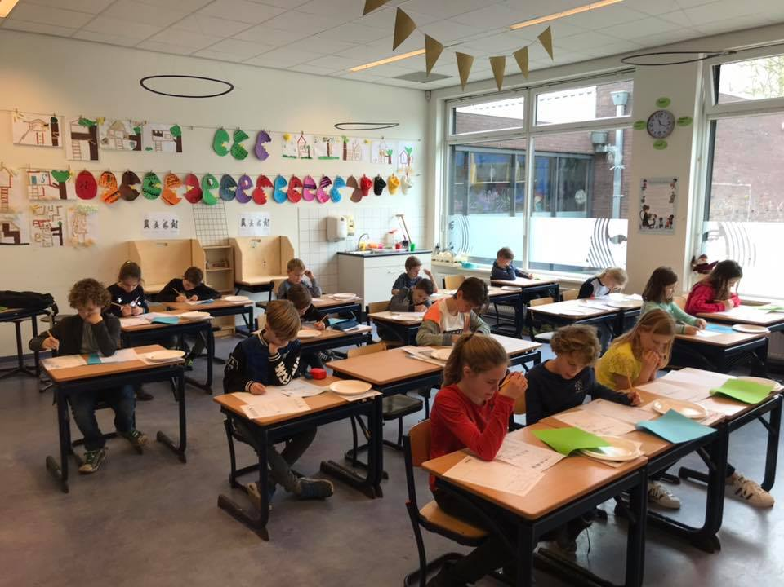

Kwaliteitsonderzoek
Elke school is in beweging, zo ook de onze. Regelmatig evalueren we ons onderwijs. Daarnaast bespreken we onze omgang met kinderen, ouders en de medezeggenschapsraad. Soms is het nodig veranderingen door te voeren om de school nog beter te laten functioneren. Voordat er belangrijke veranderingen worden doorgevoerd , worden deze eerst in het team en daarna met de M.R. besproken. Soms worden ook kinderen naar hun mening gevraagd ( via de leerlingenraad).

Werken met Kwaliteitskaarten ( W.M.K.)
Binnen KindPunt Meppel spreken we jaarlijks af welke kwaliteitskaarten we laten scoren door de personeelsleden van de aangesloten scholen. Daarnaast is er een tweejaarlijkse vragenlijst voor kinderen , ouders en personeelsleden. Naar aanleiding van de uitkomsten van deze kwaliteitskaarten en de vragenlijsten stellen we ons handelen bij, of gaan we veranderingen doorvoeren

Risico Inventarisatie en Evaluatie ( R.I. en E.)
Elke drie jaar worden deze lijsten ingevuld door directie en werknemers. Deze ingevulde lijsten worden door een onafhankelijk extern bedrijf getoetst. De volgende items maken deel uit van dit onderzoek: personeel en gezondheid; agressie en geweld; veiligheid en gezondheid van het gebouw; brandpreventie; sociale veiligheid; bewegingsonderwijs; gezondheid van kinderen. Er wordt een Plan van Aanpak (PVA) geschreven naar aanleiding van alle bevindingen. Bij de kinderopvang wordt dit jaarlijks gedaan.

Inspectie van het onderwijs
In oktober 2017 heeft de Inspectie voor het Onderwijs een onderzoek uitgevoerd bij de stichting KindPunt Meppel in het kader van “Onderzoek bestuur en scholen, vierjaarlijks onderzoek”. Onze school heeft een ‘verificatie’ onderzoek gehad gedurende een schooldag. Men heeft de school beoordeeld op de volgende standaarden: Zicht op ontwikkeling; Didactisch handelen; Extra ondersteuning; Kwaliteitszorg en kwaliteitscultuur. Op alle standaarden scoort de school een voldoende. De stichting Kindpunt Meppel komt in aanmerking voor een nieuw onderzoek naar bestuur en scholen over vier jaar ( 2021). In maart 2019 heeft er een schoolvisitatie plaatsgevonden door het Auditbureau Noord Nederland. De visitatie richtte zich op de volgende vier kwaliteitsgebieden: Onderwijsproces; Schoolklimaat; Onderwijsresultaten; Kwaliteitszorg en ambitie. Op alle gebieden scoort de school een voldoende.

(Na)scholing
De ontwikkelingen van kindcentrum Anne Frank staan de komende jaren in het teken van de doorgaande lijn voor kinderen van 0-13 jaar binnen de organisatie. Daarnaast ontwikkelen we ons op het gebied van I.C.T. ( 21st Century Skills). Het samenwerken in de verschillende bouwen binnen het onderwijs wordt mee ontwikkeld binnen het kader van passend onderwijs. Naast deze teamscholing ontwikkelen individuele leerkrachten zich op andere gebieden. Een leerkracht gaat zich scholen bij Windesheim als taal/lees coördinator. Een leerkracht gaat zich scholen bij Bureau Meesterschap als gedragsspecialist. Leerkrachten van de onderbouw gaan zich scholen in het kader van Leerlijnen van ParnasSys.

Schoolbijdragen

Ouderbijdrage
De ouderbijdrage is een vrijwillige bijdrage. De hoogte van de bijdrage wordt jaarlijks vastgesteld tijdens een bijeenkomst van de activiteitencommissie. De ouderbijdrage en de bestemming van de gelden worden daarna aan de M.R. voorgelegd ter instemming. De ouderbijdrage wordt gebruikt voor onkosten die gemaakt worden bij o.a. vieringen, Sinterklaascadeautjes, kleuterfeest, excursies en een deel voor schoolreisjes/ schoolkampen. De bijdrage voor dit schooljaar bedraagt € 20,00 per jaar per kind. U ontvangt hiervoor van de penningmeester van de activiteitencommissie een rekening.

Schoolfotograaf
De schoolfotograaf komt jaarlijks bij ons op school. U kunt dan, wanneer u dat wenst, de foto’s van uw kind kopen.

Schoolreis
De kinderen van de groepen 3 tot en met 7 gaan jaarlijks op schoolreis. De kosten van dit reisje zijn voor rekening van de ouders. We houden rekening met de prijzen van de busondernemingen en de attracties, zodat de kosten op een redelijk bedrag uitkomen.

Schoolkamp
We zijn altijd gewend om met groep 8 op schoolkamp te gaan. De kosten voor een dergelijk kamp zijn hoger dan voor een schoolreisje. In voorgaande jaren was het bedrag voor een dergelijk kamp vastgesteld rondom € 80.

Buskosten Swim2Play
Elk jaar gaan de leerlingen van de groepen 1 tot en met 8 naar zwembad Hesselingen voor een zwemprogramma van vijf zwem spellessen. Voor de kinderen van de groepen 1 tot en met 5 wordt meestal busvervoer geregeld. De kosten hiervan bedragen € 10.

Namen en adressen

Stichting KindPunt en Plus Kinderopvang
Het kinderdagverblijf, de peuterarrangementen en de buitenschoolse opvang vallen onder de stichting Plus Kinderopvang. Het onderwijs in kindcentrum Anne Frank valt onder stichting Kindpunt Meppel. Beide stichtingen zijn gevestigd aan de Leonard Springerlaan 39, 7941 GX Meppel- telefoon: 0522-726800

Oudercommissie Kinderopvang
Deze commissie bestaat uit de volgende ouders:
- Henriët Boxem (Voorzitter) moeder van Benthe en Jorian
- Jolien Kuilman moeder van Benthe, Sterre en Milan
- Marion Hilberink moeder van Luca en Mila
Contact met onze oudercommissie kan via de mail ockcannefrank@pluskinderopvang.nl

Medezeggenschapsraad

De medezeggenschapsraad van het onderwijsdeel van het Kindcentrum bestaat uit zes personen. Dat zijn drie ouders en drie medewerkers. Onderstaand de namen van de leden van de M.R.
Oudergeleding:
- Ricardo Hilberink ( voorzitter) ; Rick Olijve; Jarno Beugeling Personeelsgeleding:
- Mirjam Spoelder ( secretaresse); Sharon Kollen; Brenda Veerman

Jarno Beugeling en Brenda Veerman zijn ook lid van de G.M.R van KindPunt Meppel

De directeur wordt uitgenodigd de bijeenkomsten voor een deel bij te wonen. Contact via mrkcannefrank@kindpunt.nl

Activiteitencommissie
De volgende ouders hebben hierin zitting:
- Margré Keizer voorzitter
- Silvia de Roos secretaris
- Monique de Graaf penningmeester
- Armanda Boonstra
- Paulina Luten
- Ramona Moes
- Linda Lamberink
- Melanie van de Visse
- Edmond Westerbeek
- Erna Hengst
- Ariëtte Meijer

Vanuit het schoolteam:
- Desiré Kollen
- Mariska Hoekstra- directie

Medewerkers kindcentrum Anne Frank
Pedagogische medewerkers :
- Jolien van Veenendaal Locatiecoördinator Kinderopvang
- Gertrude Veenstra Baby/ dreumesgroep
- Lisa Timmerman Baby/ dreumesgroep
- Jessica Oosterhuis Baby/dreumesgroep
- Margreet Kragt Peutergroep
- Esmé Piso Peutergroep
- Kim Nikkels Peutergroep
- Astrid Boerma BSO
- Laura van Nuland BSO
- Lucia Berendsen BSO
- Joshua Agteres BSO
- Rico Emmink BSO (vakleerkracht gym)

Leerkrachten:
- Johanna Batterink | groep 1/2A | ma/di/wo ( 1 x per 14 dagen)
- Mariska Hoekstra | groep 1/2A | do/vrij
Dominique Ruijter | Groep 1/2A | Wo- 1 x per 14 dagen
- Ina Hoekerswever | groep1/2B | ma/di/wo ( 1 x per 14 dagen
- Desiree Kollen | groep 1/2B | wo ( 1 x per 14 dagen)/do/vrij
- Floor Boesenkool | groep 3 | ma/di/wo/do/vrij
- Saskia Koopman  - Pascal Moerman | groep 4  groep 4 | ma/di/wo  do/vrij
- Bianca Fijnheer | groep 4/5 | ma/di/wo/do/vrij
- Brenda Veerman | groep 5 | ma/di
- Sharon Kollen | groep 5 | wo/do/vrij
- Peter Wiersma | groep 6 | ma/do/vrij
- Christian Wolters | Groep 6 | di/wo/do
- Mirjam Spoelder | groep 7 | ma/di/wo/do/vrij
- Renate Pinxterhuis  - Rixta Wijnia | groep 8  groep 8 | ma/di//vrij  wo/do

Werknemers met een andere taak:
- Gea Scholtmeijer conciërge/ administratief medewerkster
- Pamela Mos onderwijsassistente
- Dominique Ruijter onderwijsassistente
- Kars Rozema onderwijsassistent
- Carel de Vries onderwijsassistent ( vrijwilliger)
- Rico Emmink vakleerkracht gymnastiek
- Mariska Hoekstra Intern Begeleider en plaatsvervangend dir.
- Martin Weegenaar directeur

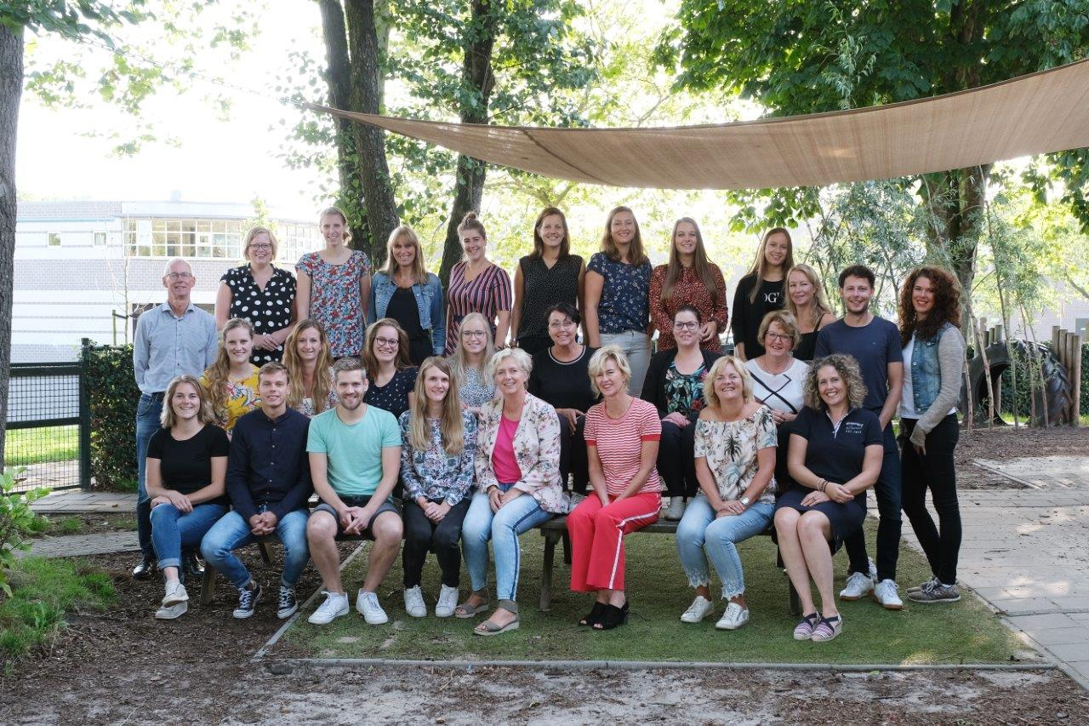

Relaties

Gemeente Meppel

Ambtenaar leerplichtzaken Roelanda Donker. Postbus 501, 7940AM Meppel. R.Donker@meppel.nl. Website: www.meppel.nl

MeppelActief

Liane van Elp, combinatiefunctionaris sport gemeente Meppel. Website:
www.meppelactief.nl. Telefoonnummer: 06-13702656

Bibliotheek Meppel

Marktstraat 27, 7941 KP Meppel. info@bibliotheekmeppel.nl. Telefoonnummer: 088-0128480. Website: www.bibliotheekmeppel.nl

Scala , centrum voor de kunsten

Vledderstraat 3C, 7941 LC Meppel. Telefoonnummer: 0522-258855. Website: www.scalacentrumvoordekunsten.nl

Schoolmaatschappelijk werk

Welzijn MensenWerk, welzijnsdiensten in Zuidwest Drenthe en Noordwest Overijssel. Telefoonnummer: 085-2731444. Website: www.welzijnmw.nl

G.G.D./ Schoolarts/ schoolverpleegkundige

Website: www.ggddrenthe.nl

Inspectie voor het Onderwijs

Hanzelaan 310, 8017 JK Zwolle. Postbus 10048, 8000GA Zwolle. Vragen over onderwijs: 1400. ( gratis). Centraal meldpunt vertrouwensinspecteurs: 0900-1113111 ( lokaal tarief)

Belangrijke data en roosters

schoolvakanties 2021-2022
Herfstvakantie maandag 18 tot en met vrijdag 22 oktober 2021 Kerstvakantie maandag 27 december tot en met vrijdag 7 januari 2022 Voorjaarsvakantie maandag19 februari tot en met vrijdag 25 februari 2022 Meivakantie maandag 25 april tot en met vrijdag 6 mei 2022 Zomervakantie maandag 18 juli tot en met vrijdag 26 augustus 2022 Pasen vrijdag 15 tot en met maandag 18 april 2022
Koningsdag woensdag 27 april 2022- in de meivakantie
Hemelvaartsweekend donderdag 26 mei tot en met zondag 29 mei Pinksteren maandag 6 juni 2022

studiedagen
De studiedagen willen we zoveel mogelijk beperken , zodat ouders niet voor extra opvang hoeven te zorgen.. De planningsdag op elke kindlocatie van Kindpunt is gepland op vrijdag 3 juni 2022. Dit is voorafgaand aan het Pinksterweekend.
Andere studiemomenten plannen we op de woensdagmiddag en in de avonduren.

schoolreis en kleuterfeest
De schoolreizen plannen we gedurende het schooljaar .

schoolkamp
Het schoolkamp van groep 8 wordt gepland in de maand juni.

Swim2Play zwemtijden
In het komend schooljaar zullen we weer gebruik maken van het aanbod van zwembad Hesselingen in het kader van Swim2Play. Voor onze organisatie is er op de vrijdagmorgen een tijdstip aangeven. Wij kunnen dan zwemmen van 9.35 tot en met 10.20 uur o.l.v. deskundig personeel vanuit het zwembad. De data zijn nog niet bekend. Daarover zullen wij u gaan inlichten na de zomervakantie.
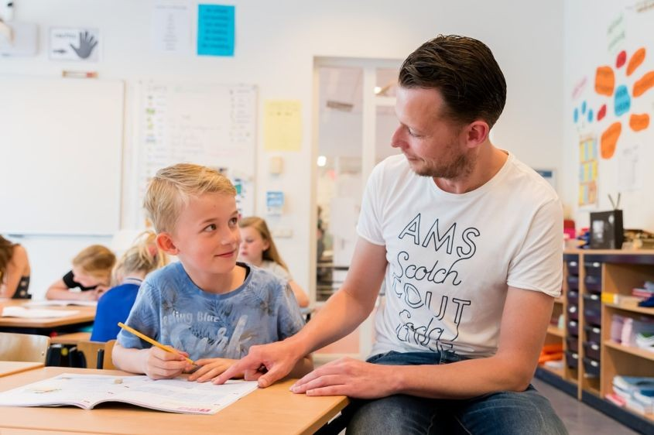

Gymnastiekrooster: Vakleerkracht Rico Emmink
Bij mooi weer worden buiten gymlessen gegeven . Het is dan aan te raden , om ‘oude ‘schoenen mee te geven waarop gegymd kan worden. Dat voorkomt problemen met nieuw schoeisel.

 | Dinsdag | Opmerkingen
08.30-09.00 | MRT | 30 minuten
09.00-09.40 | 3
09.40-10.20 | 4
10.35-11.15 | 5
11.15-11.55 | 4/5 | Bianca geeft les; Rico pauze en speellokaal opbouwen
11.55-12.35 | 7
12.45-13.20 | 1/2 A | 35 minuten in speellokaal
13.20-13.55 | 1/2 B | 35 minuten in speellokaal

 | Woensdag | Opmerkingen
08.30-09.10 | 3 | Hele groep
09.10-09.50 | 4 | Hele groep
09.50-10.30 | 5
10.45-11.30 | 6 | 45 minuten
11.30-12.15 | 8 | 45 minuten

 | Donderdag | Opmerkingen
08.30-09.10 | 8
09.10-09.55 | 7 | 45 minuten
09.55-10.35 | 6
10.50-11.30 | 5
11.30-12.05 | 4/5 | Bianca geeft les ;35 minuten ; Rico pauze
12.05-12.45 | 4
12.45-13.25 | 3
13.25-14.05 | 1/2

Algemene Verordening Gegevensbescherming

Privacybeleid
Op ons kindcentrum gaan wij zorgvuldig om met de privacy van onze leerlingen/ kinderen. Dit is vastgelegd in het privacyreglement (bijlage 5 van het beleid - klik hier) van de Stichting voor Kindpunt Meppel. Dit reglement is met instemming van de (G)MR vastgesteld. De gegevens die over leerlingen gaan, noemen we persoonsgegevens. Wij maken alleen gebruik van persoonsgegevens als dat nodig is voor het leren en begeleiden van onze leerlingen, en voor de organisatie die daarvoor nodig is. In het privacyreglement kunt u precies lezen wat voor onze school de doelen zijn voor de registratie van persoonsgegevens. De meeste gegevens ontvangen wij van ouders (zoals bij de inschrijving op onze school). Daarnaast registreren leraren en ondersteunend personeel van onze school gegevens over onze leerlingen, bijvoorbeeld cijfers en vorderingen. Soms worden er bijzondere persoonsgegevens geregistreerd als dat nodig voor de juiste begeleiding van een leerling, zoals medische gegevens (denk aan dyslexie of ADHD). In verband met de identiteit van onze school, willen wij graag de geloofsovertuiging registreren zodat wij daar – zo mogelijk – tijdens het onderwijs rekening mee kunnen houden, maar het geven van deze informatie aan de school is niet verplicht.

De leerling gegevens worden beveiligd opgeslagen in ons (digitale) administratiesysteem ParnasSys. De vorderingen van de leerlingen worden vastgelegd in ons leerlingvolgsysteem van ParnasSys. Dit systeem is beveiligd en toegang tot de gegevens is beperkt tot medewerkers van onze school. Omdat onze school onderdeel uitmaakt van de Stichting PCBO Meppel, worden daar ook (een beperkt aantal) persoonsgegevens meegedeeld in het kader van de gemeenschappelijke administratie en het plaatsingsbeleid.

Tijdens de lessen maken wij gebruik van een aantal digitale leermaterialen. Hiervoor is een beperkte set met persoonsgegevens nodig om bijvoorbeeld een leerling te kunnen identificeren als die inlogt. Wij hebben met alle leveranciers duidelijke afspraken gemaakt over de gegevens die ze van ons krijgen. (Voorbeeld verwerkersovereenkomst
– klik hier)
De leverancier mag de leerling gegevens alleen gebruiken als wij daar toestemming voor geven, zodat misbruik van die informatie door de leverancier wordt voorkomen. [Een lijst van de leveranciers waar onze stichting afspraken mee heeft gemaakt, is op te vragen bij Kindpunt Meppel.

Ouders hebben het recht om de gegevens van en over hun kind(eren) in te zien. Als de gegevens niet kloppen, moet de informatie gecorrigeerd worden. Als de gegevens die zijn opgeslagen niet meer relevant zijn voor de school, mag u vragen die specifieke

gegevens te laten verwijderen. Voor vragen of het uitoefenen van uw rechten, kunt u contact opnemen met de directeur van de school.

Als er leerling gegevens worden uitgewisseld met andere organisaties, vragen we daar vooraf de toestemming van de ouders, tenzij we volgens de wet verplicht zijn om die informatie te verstrekken. Dat kan het geval zijn als de leerplichtambtenaar om informatie vraagt of als het ministerie van Onderwijs, Cultuur en Wetenschap informatie nodig heeft.

Voor het gebruik van foto’s en video-opnames van leerlingen op bijvoorbeeld de website van de school of in de nieuwsbrief, vragen wij altijd vooraf uw toestemming. Ouders mogen altijd besluiten om die toestemming niet te geven, of om eerder gegeven toestemming in te trekken. Als u toestemming heeft gegeven, blijven wij natuurlijk zorgvuldig met de foto’s omgaan en wegen wij per keer af of het verstandig is een foto te plaatsen. Voor vragen over het gebruik van foto’s en video’s kunt u terecht bij de leraar/lerares van uw kind, of bij de directeur van de school.

Op onze school wordt er, per klas, een klassenlijst gemaakt met de adressen van leerlingen. Deze lijst met contactgegevens is erg praktisch om te overleggen met andere ouders, als de kinderen (buiten schooltijd) willen afspreken of als er vragen zijn rondom school, overblijf of bijvoorbeeld huiswerk. Wij vragen uw toestemming om de naam van uw kind, diens adres en uw telefoonnummer te mogen delen met de andere (ouders van de) klasgenootjes van uw kind. Als u er bezwaar tegen heeft, wordt de naam van uw kind niet gedeeld (en moet u daar zelf voor zorgen). Deze informatie op de klassenlijst mag uitsluitend gebruikt worden voor persoonlijk gebruik onderling, en dus niet voor bijvoorbeeld reclame.

Wij verwijzen voor ons privacy beleid naar de website van Kindpunt Meppel en wel naar de volgende specifieke links:
http://www.pcbomeppel.nl/index.php?section=1&page=245
Daar staat ook een regel over de Functionaris Gegevensbescherming met een linkje
http://www.pcbomeppel.nl/syndeo_data/media/Info/FUNCTIONARIS_GEGEVENSBESC
HERMING_PCBO_Meppel.pdf

16.1 Informatieverstrekking aan gescheiden ouders:
De stichting Kindpunt Meppel heeft hierover een beleidsstuk geschreven. Een deel daarvan publiceren wij hier.

Nieuwe partner,

Als een van de ouders een nieuwe partner heeft mag de school niet zonder meer de informatie over de voortgang van het kind aan de nieuwe partner verstrekken. Daar is in beginsel toestemming van de andere ouder (met gezag) voor nodig.
De nieuwe partner is in de zin van de Algemene verordening gegevensbescherming (AVG) immers een derde en de school mag zonder instemming van de beide ouders met gezag geen informatie over de leerling verstrekken aan derden.
Als beide ouders gezag hebben, mag een van de ouders dus in beginsel ook niet zonder toestemming van de andere ouder een nieuwe partner meenemen naar een oudergesprek.

Mochten beide ouders instemmen met de aanwezigheid van de nieuwe partner bij een oudergesprek, dan kan school ook zelf besluiten deze nieuwe partner niet toe te laten tot het oudergesprek. De school heeft immers slechts de verplichting om ouders van leerlingen te informeren over de voortgang van de leerling en hoeft hierover niet in gesprek te gaan met derden.

De situatie ligt echter anders wanneer de nieuwe ouder gezien moet worden als de verzorger (of voogd) van het kind. Onder de definitie van ouder in de WPO en de WVO worden ook personen die als verzorger aangemerkt worden begrepen. Nieuwe partners van ouders die tevens verzorger zijn in de zin van de WPO en WVO hebben ook recht op informatie over de voortgang van het kind en mogen dus ook deelnemen aan ouderavonden (mits de leerling de leeftijd van 16 jaar nog niet heeft bereikt). De school hoeft hier geen instemming van de andere ouder voor te vragen.

Standpunt Kindcentrum Anne Frank: Indien wij niets vernemen over bovenstaand beleidsstuk van de huidige ouderpopulatie in een dergelijke situatie, gaan wij ervan uit, dat een nieuwe partner welkom is op een informatiegesprek!

Afsluiting
Gedurende het schooljaar veranderen er zaken die nu vermeld staan in deze gids. Wij maken dit kenbaar via het weeknieuws voor ouders/verzorgers en relaties. Van specifieke zaken voor een bepaalde doelgroep communiceren wij via ParnasSys, of Klasbord. Op deze manier blijft u op de hoogte van actuele zaken.
Mochten wij geen gevolgen meer ondervinden van de Corona pandemie zullen er op de vrijdagochtend beweegactiviteiten plaatsvinden voor de peutergroepering , zowel voor kinderen van het kindcentrum, als ook van buitenaf. De ene vrijdag is er peuterdans en op de andere vrijdag peutergymnastiek. Aan het begin van het schooljaar geven wij over de data en tijden een flyer mee.
De laatste jaren zijn wij al bekend met het toedienen van medicijnen aan kinderen. De ouders kunnen daarvoor een formulier invullen. Op afgesproken tijdstippen worden dan medicijnen toegediend. Ouders zijn verantwoordelijk voor het aanleveren van deze medicijnen. Tijdens een leergroep overdracht is dit één van de aandachtspunten.

